Nazdar bratři a sestry,
posíláme Vám informace z Hlavního náčelnictva.
Ve dnech 2. - 4. 2. 2018 proběhne tradiční setkání vůdců, vůdkyň, rádců, rádkyň na téma "Taková normální rodinka".
Konat se bude v klubovně střediska "Gatagewa" v Praze. Klubovna bude k dispozici od pátku od 18,00 hod. do neděle.
Zástupci středisek nechť si připraví informaci o střediskové činnosti v uplynulém roce.
Přivezte též zápisy do kroniky Skauta ABS. Probereme organizační záležitosti a vyhlásíme "Novou desítku".
Loňští vítězové přivezou putovní trofej. Nezapomeňte dobrou náladu a chuť si hrát.
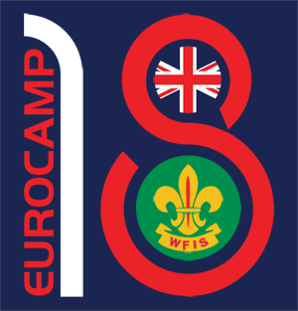 | V neděli 4. 2. 2018 od 9,00 hod. cca do 13,00 hod. bude informativní schůzka k naší účasti na Eurocampu.  Z každého přihlášeného střediska nutná účast minimálně jednoho zodpovědného činovníka/činovnice, který na Eurocamp pojede.  Dohodneme podrobnosti účasti a prezentace našeho hnutí i České republiky.
 | Tabulku registrace střediska pro rok 2018 zašlete nejpozději do 10. 1. 2018 na adresu hanka.zelva@gmail.com Registrační poplatek na účet Skauta ABS. (100,-kč/os)
Eurocamp 2018
Doplatek na pobyt ve výši 3.000,-kč na osobu je třeba poukázat na účet Skauta ABS 61200022/5500 nejpozději do 31. 1. 2018.
Podařilo se zajistit dopravu autobusem, který jen nás doveze na místo a zpět
Odjezd bude ve čtvrtek 26. července 2018 v odpoledních hodinách z Prahy. Cena za cestu tam i zpět bude 3.000,-kč na osobu.
Návrat v neděli 5. 8. 2018 večer do Prahy.

Poklidný advent a pěkné vánoční svátky přejeme všem. Hlavní náčelnictvo

